Геометрия, 8 класс на 28.04.2020, 30.04.2020
Учитель Полякова Н.Л., Natasha-PS@yandex.ru
Прошу высылать готовые работы после 15.00!!!
Подписывать сами тетрадные листы

07.05.2020
тема " Теорема о точке пересечения высот треугольника"
1. Для изучения материала темы посмотрите видео, которое расположено в папке «Геометрия 8 класс Теорема о пересечении высот треугольника»
2. Законспектируйте материал учебника: пункт 76, стр 176
2. Выполните практические задачи, с подробным оформлением и рисунком.
1 | 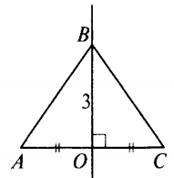 | 2 | 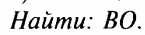  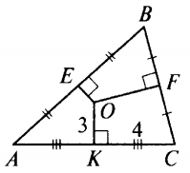 | 3 | 